МУИС-ийн Эрдэм шинжилгээний бичиг № 9 (398)

Д. Цогзолмаа
ШУТИС, Математикийн сургуулийн багш, доктор (Ph.D)

ОЮУТНУУДЫН МЭРГЭЖЛИЙН ЧИГ ХАНДЛАГЫГ СУДАЛСАН НЬ
Abstract: There are many influencing factors to the academic achievements of students. There were the following factors were noted in various researcher’s study such as teaching and learning facilities, laboratory and equipment, teachers’ teaching skill, teaching methods, students’ own active participation, conception, health, marital status and so on. In this study we primarily aimed to show that how some individual psychological features, namely professional satisfaction, motive, personality and temperament influence academic achievement students expressed in GPA (grade point average). Through this study, we present study result taken trough individual interview and psychological tests among 536 students of NUM, MUST, UCA and IMA.
Kew words: professional choice, motive, professional satisfaction, personality type, temperament, GPA (grade point average)

Өмнөх үг
Мэргэжил сонгох, мэргэжлийн байр сууриа олж авах явцад илрэх сэтгэл зүйн цогц шинжийг мэргэжлийн чиг хандлага⁸³ хэмээн тодорхойлж байна. Тодруулбал мэргэжил сонголтын сэдэл, сонгосон мэргэжилдээ сэтгэл хангалуун эсэх, бие хүний хэв шинж, темперамент, мэргэжлийн тохироц чанар, сонирхлын тогтворжилт зэрэг шинжүүд орно.
Энэхүү судалгаанд мэргэжлийн чиг хандлага оюутнуудын голч үнэлгээнд хэрхэн нөлөөлж байгааг илрүүлэхийг зорьсон болно.
Уг судалгаанд ШУТИС, МУИС, СУИС, КУДС-д нийт 75 мэргэжлээр суралцаж буй 536 оюутан хамрагдсан ба эдгээрийн 54.9 хувь нь эмэгтэй, 45.1 хувь нь эрэгтэй оюутнууд байлаа.
Судалгаанд хэрэглэсэн арга, аргачлал: Оюутнуудаас их сургуульд элсэн суралцахаас өмнөх төсөөлөл, мэргэжил сонгоход нөлөөлсөн зарим хүчин зүйлийн талаар мэдээллийг асуулгын аргаар; мэргэжил сонголтын сэдлийг Р.С.Овчаровагийн боловсруулсан тестээр; темпераментийг Г.Айзенкийн боловсруулсан тестээр; тохирох мэргэжлийн бүлгийг Е.А.Климовын боловсруулсан тестээр; бие хүний хэв шинжийг Ж.Холландын тестээр тус тус судалсан болно. Судалгаанд хэрэглэсэн тестүүдийн талаарх дэлгэрэнгүй мэдээллийг 1-р хүснэгтээр харуулав.
Хүснэгт 1

Судалгаанд хэрэглэсэн сэтгэл зүйн аргачлалуудын талаар мэдээлэл
Тестийн нэр | Хугацаа | Даалгаврын тоо (асуулт) | Өмнө хэрэглэж байсан эсэх | Монгол хэл дээр компьютерийн програм | Баталгаат чанар
Мэргэжил ажлаа зөв сонгох сэтгэл зүйн тест (Холланд) | ≈ 25-30 мин | 216 асуулт бүхий хувилбар | 2004 онд 216 асуулт бүхий хувилбар Н.Орёл, Л.Насанцэнгэл нар;  2013 онд Д.Гомбо нарын хувилбараар | тийм | 0,82-0,87  (Оксфордын их сургууль, 2000 он)
Тохирох мэргэжлийн бүлгийг тодорхойлох тест (Е.А.Климов) | ≈ 10 мин | 20 хос бодомж | Г.Сарантуяа Д.Эрдэнэчулуун нар | тийм | мэдээлэлгүй
Мэргэжил сонголтын сэдлийг судлах тест (Р.С. Овчарова) | ≈ 10-15 мин | 20 асуулт | мэдээлэлгүй | тийм | мэдээлэлгүй

⁸³С.В. Морозова. Психодиагностика профессиональной направленности. Челябинск, 2003

Темперамент судлах тест (Г.Айзенк) | ≈ 15 мин | 57 асуулт | Д.Эрдэнэчулуун, Г.Сарантуяа, О.Мягмар нар | тийм | 0,81-0,85  (Г.Айзенк, Г.Вильсон)

Судалгаанд сэтгэл зүйн мэргэжлийн түвшний 4 тест ашигласан. Ингэхдээ тестүүдийг бэлтгэн, хэрэглэхийн өмнө ойлгомжтой эсэхийг (face validity) санамсаргүй сонгосон 56 оюутны хүрээнд туршиж үзсэн. Тестүүдийг тандалт байдлаар хэрэглэн, ре-тест баталгаат чанарыг 32 оюутанд 4 долоо хоногийн давтамжтайгаар шалгаж үзэхэд ко-вариац үзүүлэлт 0.82-0.85 гарсан тул хэрэглэх боломжтой гэж үзсэн болно.
Тестүүдийг монгол хэл дээр компьютерийн програм бүхий хувилбарыг ашиглах боломжтой болсныг зургаар харуулав.
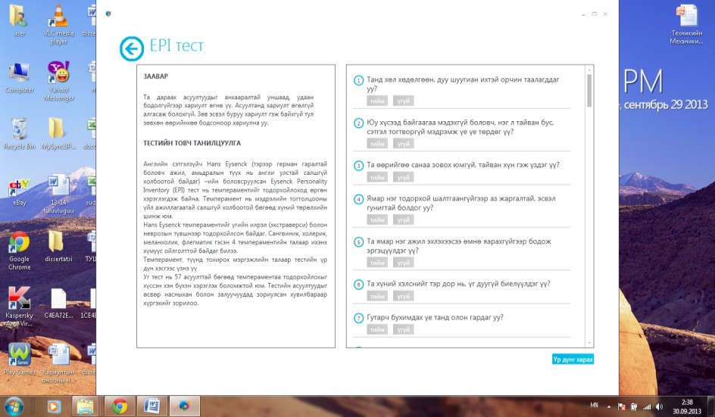
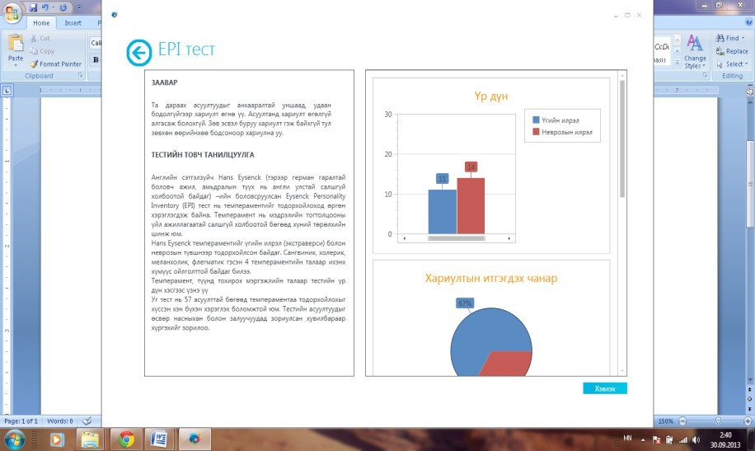
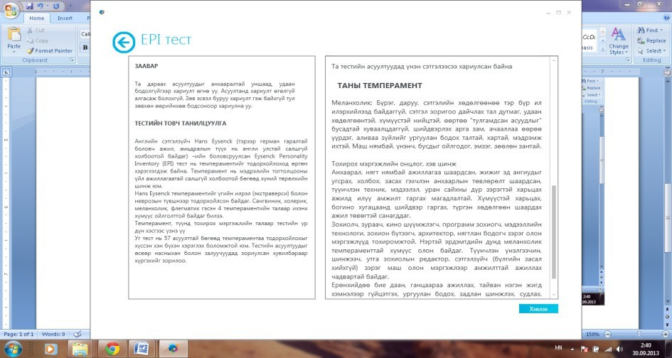
- р зураг. EPI тестийн компьютерийн хувилбар

Тестүүдийн компьютерийн хувилбарыг сэтгэц оношилгоонд ашиглах нь хэд хэдэн давуу талтай байна. Тухайлбал судлаачийн ажлыг хөнгөвчлөх, гар ажиллагааг багасгаснаар цаг хугацаа хэмнэх, нөгөө талаар судлуулагчийн судалгааны үр дүнд итгэх чанар дээшилдэг байна.

Нэг. Мэргэжил сонгоход нөлөөлсөн хүчин зүйл, мэргэжил сонголтын сэдэл
Мэргэжлээ хэрхэн сонгосон талаар асуулгад их, дээд сургуулийн оюутнуудын 27,4 хувь нь өөрийн сонирхлын дагуу мэргэжлээ сонгосон бол 52,9 хувь нь аав, ээж болон танилуудын зөвлөснөөр, 15,3 хувь нь зах зээл, төгсөөд ажил олдох боломж зэрэг дам хүчин зүйлсийг харгалзан үзсэн байна. Монголын оюутнуудын хувьд энэ чиглэлийн шийдвэр гаргахад орчны хүмүүсийн зөвлөгөө ихээхэн нөлөөлсөн дүр зураг харагдаж байна.Оюутнуудын 44 хувь нь мэргэжлээ урьдчилан огт судлалгүйгээр сонгосон байна. Судалгаанд хамрагдсан оюутнуудын 38,6 хувь нь хүссэн мэргэжлээрээ элсэн орж чадаагүй гэх ба эдгээрийн дийлэнх нь эцэг эхийн шаардлагаар болон оноо хүрээгүй гэсэн шалтгаантай байна.
Мэргэжлээ анх сонгосон төсөөлөл бодит байдлаас хэр зөрүүтэй байсан талаар асуултад оюутнуудын 41,2 хувь нь их ялгаатай байсан гэж үзсэн байна.
Мэргэжлээ сонгоход нөлөөлсөн гол сэдлийг тодорхойлон үзэв. Судалгаанд хамрагдсан нийт оюутнуудын хувьд мэргэжлээ сонгоход нөлөөлсөн сэдлийг эрэмбэлбэл:
- гадаад эерэг сэдэл – 3,22 (сургууль эсвэл мэргэжлийн нэр хүнд, цалин хөлс, ажил олдох боломж, карьер г.м.)
- нийгмийн ач холбогдол бүхий дотоод сэдэл – 3,08 (нийгэмд ашиг тустай зүйл бүтээх, эсвэл тухайн үйлийг бусдыг бодож хийх)
- хувийн ач холбогдол бүхий дотоод сэдэл – 2,94 (тухайн мэргэжилд өөрөө дур сонирхолтой)
- гадаад сөрөг сэдэл – 2,66 (ямар нэгэн мэргэжил эзэмших, эсвэл дипломтой болох хэрэгтэй гэсэн хандлага)
Жич:Сэдлийн дундаж утга 1-5 хооронд хэлбэлзэх бөгөөд 5 оноо нь маш их нөлөөлсөн, 1 оноо нь огт нөлөөлөөгүй гэсэн утгыг илэрхийлнэ.
Судалгаанд хамрагдсан дийлэнх оюутнуудын хувьд мэргэжлээ сонгоход гадаад эерэг сэдэл

хамгийн хүчтэй нөлөөлсөн байна. Гадаад эерэг сэдэл нь мэргэжлийг сайн эзэмшихийг хичээх бус, харин багшаас “гайгүй” оноо ямар нэгэн аргаар авахыг оролдох, ирцээ бүртгүүлэхийн тулд хичээлд суух зэрэг үйлдлүүдээр илэрдэг.

2.1 Хоёр. Мэргэжлийн сэтгэл ханамж болон бие хүний хэв шинж, темперамент голч үнэлгээнд нөлөөлөх нь
Судалгаанд хамрагдсан оюутнуудын 33,39 хувь нь мэргэжилдээ сэтгэл маш их хангалуун, 47,2 хувь нь ерөнхийдөө сэтгэл хангалуун байна гэж хариулжээ.
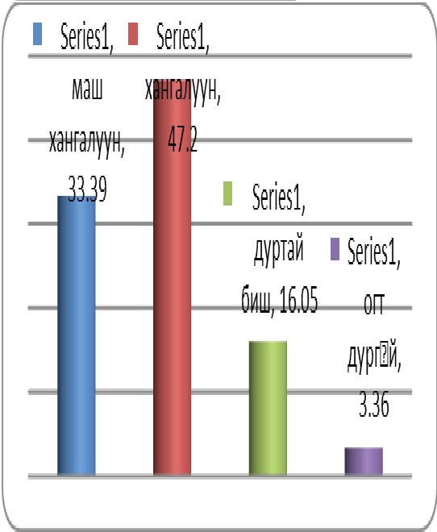
- р зураг. Мэргэжлийн сэтгэл ханамж
Оюутнуудын 19,41 хувь нь мэргэжилдээ ямар нэгэн байдлаар дургүй байгаа дүр зураг илрэв. Мэргэжилдээ сэтгэл маш их хангалуун гэж хариулсан оюутнуудын 76,96 хувь нь өөрийн сонирхлоор мэргэжлээ сонгосон байсан бол мэргэжилдээ сэтгэл дундуур буюу огт дургүй гэж хариулсан оюутнуудын дунд өөрийн сонирхлоор мэргэжлээ сонгосон үзүүлэлт огт илэрсэнгүй. Эдгээр оюутнуудын 62,5 хувь нь аав ээж, танил талын зөвлөгөөг дагаж мэргэжлээ сонгосон байгаа нь сонирхол татсан үзүүлэлт болж байна.
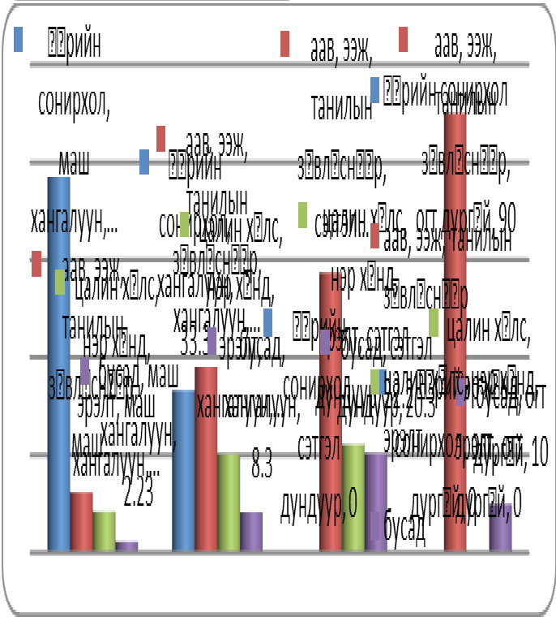
- р зураг. Мэргэжлийн сэтгэл ханамж ба мэргэжил сонгосон шалтгаан
Дээрх зургаас харахад мэргэжлээ сонгосон шалтгаан сэтгэл ханамжид шууд нөлөөлж байна. Хүүхдийн өмнөөс сонголт хийх нь эргээд мэргэжилдээ дургүй болох нэг шалтгаан болж байгаа юм. Мэргэжлийн сэтгэл ханамж оюутнуудын голч үнэлгээтэй хэрхэн хамаарч байгааг доор зургаас харж болно.
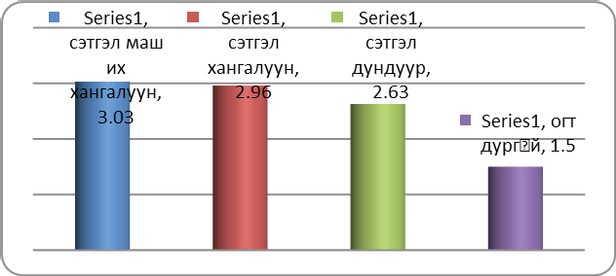

- р зураг. Мэргэжлийн сэтгэл ханамж ба голч үнэлгээний хамаарал
Сурч буй мэргэжилдээ сэтгэл дундуур хандлага илрэх тусам голч үнэлгээ буурсан үзүүлэлт илэрч байна. Өөрөөр хэлбэл голч үнэлгээ нь сэтгэл ханамжтай шууд хамааралтай байгаа юм.

Бие хүний хэв шинжийг Ж.Холландын тестээр судлан үзэв. Тэрээр бие хүний хэв шинжийг бодит, судлаач, урлагийн, удирдах, нийгмийн, тогтсон гэсэн 6 хэв шинж болгон авч үзсэн байдаг. Судалгаанд хамрагдсан оюутнуудын 19,8 хувьд урлагийн, нийгмийн, удирдах хэв шинжийн (АСП)код илэрсэн бөгөөд энэ нь бие хүний хувьд өөрийгөө илэрхийлэх сонирхолтой, аливаа зүйлийг ургуулан бодох талтай, хүмүүстэй харилцах, хамтран ажиллах, нийтэч мэдрэмжтэй сэтгэлийн хөдөлгөөн ихтэй, бусдын үгийг сонсох дургүй, өөрийн эрхээр байх сонирхолтой давамгайлах, өрсөлдөх хандлагатай, удирдах, зохион байгуулах өгөгдөлтэйг илэрхийлдэг.
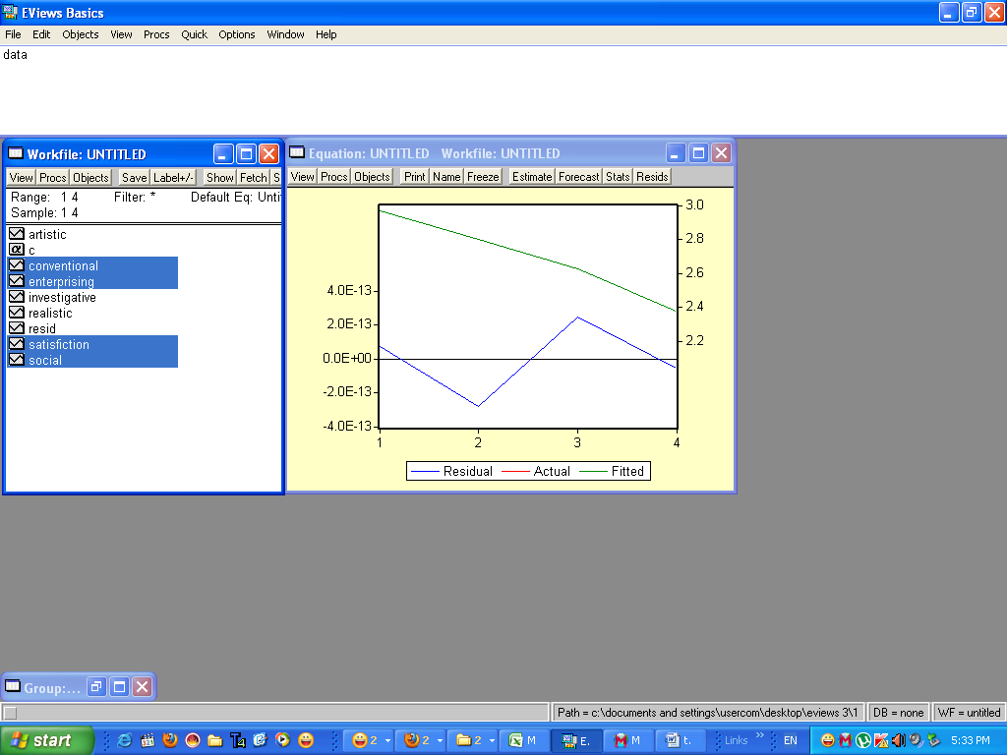
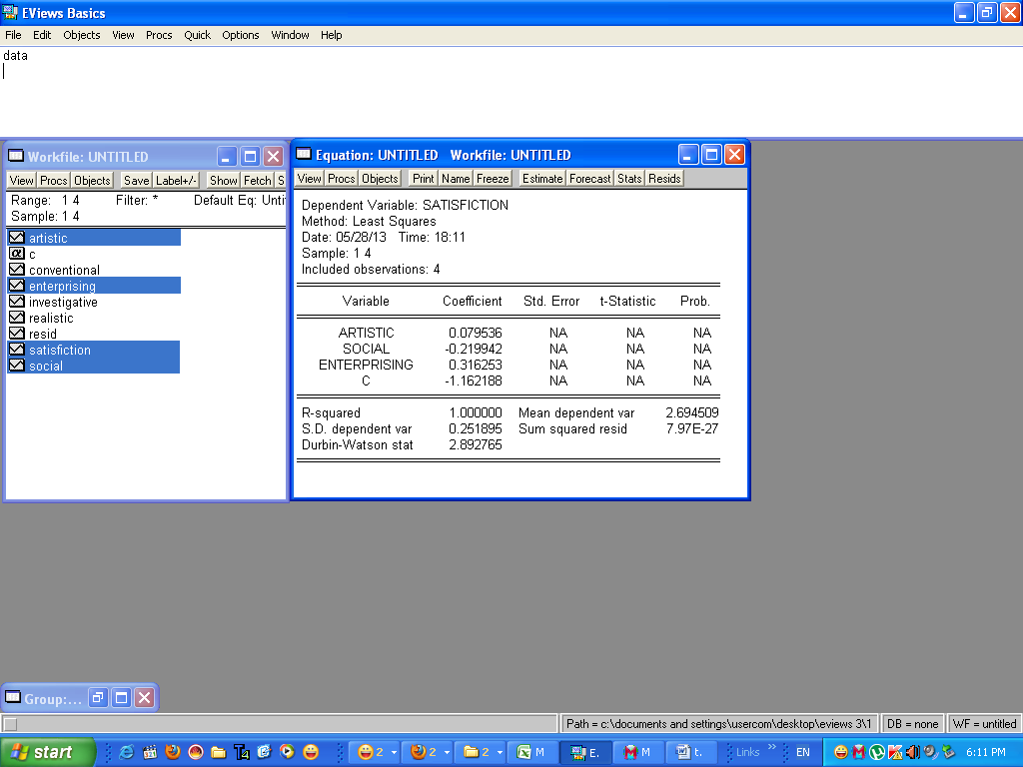
AСП хэв шинжийн бие хүний хувьд мэргэжилдээ сэтгэл хангалуун эсэх нь голч үнэлгээнд⁸⁴ хэрхэн нөлөөлж байгаад туршилтын регрессийн загвар байгуулав.
- р зураг. Урлагийн, нийгмийн, удирдах хэв шинжийн ЕViews тооцооллын үр дүн
R-squared – хамаарлын коэффициент 1 байгаа нь АСП бие хүний хэв шинж сэтгэл ханамжтай хүчтэй хамааралтай болохыг илэрхийлж байна.
S.D dependent var – стандарт хазайлт. Манай жишээн дээр 0.25 байгаа нь хазайлт багатай байгааг илэрхийлж байна.
Durbin-Watson stat - Дурбин-Уотсоны статистик 2,89 байгаа нь АСП код бүхий бие хүний хэв шинж нь хэвийн тархалттай байх боломжтойг харуулж байна.
Mean dependent variable – хамааран хувьсагчийн дундаж 2,694506;
Sum squared resid – алдааны квадрат нийлбэр манай тохиолдолд маш бага байна. Өөрөөр хэлбэл алдаа багатай байгааг илэрхийлнэ.

Бие хүний дээрх хэв шинж нь мэргэжилдээ дуртай байгаа эсэх үзүүлэлт голч үнэлгээнд ихээхэн нөлөөлж буйг илэрхийлсэн.
Мэргэжилдээ сэтгэл хангалуун байх нь сурлагын амжилттай шууд хамааралтай байдаг бие хүний хэв шинж бол урлагийн (89,6%-ийн магадлалаар) болон бодит хэв шинж (57.4%-ийн магадлалаар), харин сэтгэл ханамж нь сурлагын амжилтаас бараг хамаардаггүй нь тогтсон хэв шинжийн хүмүүс байна.

Хүснэгт 13

Бие хүний сэтгэл ханамж голч үнэлгээнд нөлөөлөх хувь
Бодит хэв шинж | Судлаач хэв шинж | Урлагийн хэв шинж | Нийгмийн хэв шинж | Удирдах хэв шинж | Тогтсон хэв шинж
57,4% | 10,4% | 89,6% | 7,2% | 15,9% | 1,3%
Айзенкийн тестээр судалгаанд хамрагдагчдын 81,2% нь үр дүн итгэгдэх магадлал өндөртэй хариулсан байна. 0,4 хувьд судалгааны үр дүн эргэлзээтэй байна. Судалгаанд хамрагдсан оюутнуудын 41% нь холерик (Айзенкийн тодорхойлсноор экстраверс болон интроверс үзүүлэлтийн аль аль нь 15-аас дээш бол холерик темперамент тод илэрнэ гэж үзсэн⁸⁵), 24,3% нь меланхолик, 7,6% нь сангвиник, 5,6% нь флегматик темперамент давамгайлж байв. 13,6% нь холерик, меланхолик темперамент хослон илэрч байв.
⁸⁴Үнэлгээний голч дүн (GPA).Сурлагын амжилтыг хэмжиж болох нэгж гэдэг утгаар GPA (grade point average) буюу голч үнэлгээгээр авсан болно.Үнэлгээний голч дүнг тооцохдоо, хичээл бүрийн үсгэн үнэлгээг оноонд шилжүүлэн, улмаар тухайн хичээлийн харгалзах кредитээр үржүүлж, дундажлах замаар тодорхойлно.
⁸⁵ Г.Айзенк, Г. Вильсон. Как измерить личность. М., 2000

Экстраверс үзүүлэлт нийт оюутны хувьд дунджаар 12,76, нейротизм үзүүлэлт 15,84 байна. Айзенкийн 1000 невротик, 1000 эрүүл хүнийг харьцуулсан судалгаагаар хэвийн эрүүл хүний нейротизм дунджаар 9,98, невротикуудын дундаж үзүүлэлт 20,01 байсантай харьцуулахад Монгол хүн нейротизм өндөртэй, “неврозын далд илрэл бүхий” хэмжээнд байна. Ю.Энх-Амгалан, Н.Орёл [1998] нарын судалгаагаар Спилбергер – Ханины түгшүүрийн тестээр Монгол хүний дундаж үзүүлэлт тестийн түгшүүрлэл өндөртэй гэсэн түвшинд гарч байснаас харахад Монгол хүн санаа зовох, ургуулан бодох, хардах, түгших шинж харьцангуй өндөр байдаг байх боломжтой байна.

Темпераментийг тодорхойлж буй 2 шинж (экстраверс – интроверс болон нейротизм)-ийг голч үнэлгээнд хамааралтай эсэхийг тооцоолон үзэхэд ямар нэгэн хамаарал илэрсэнгүй. Тухайлбал нейротизм болон голч үнэлгээний хамаарал r=0.07, экстраверс болон интроверс шинж ямар нэгэн хамааралгүй (r=0.0002) байна.Мэргэжилдээ сэтгэл хангалуун байх эсэхэд оюутны темперамент хамааралгүй үзүүлэлт илрэв (r=0.06).
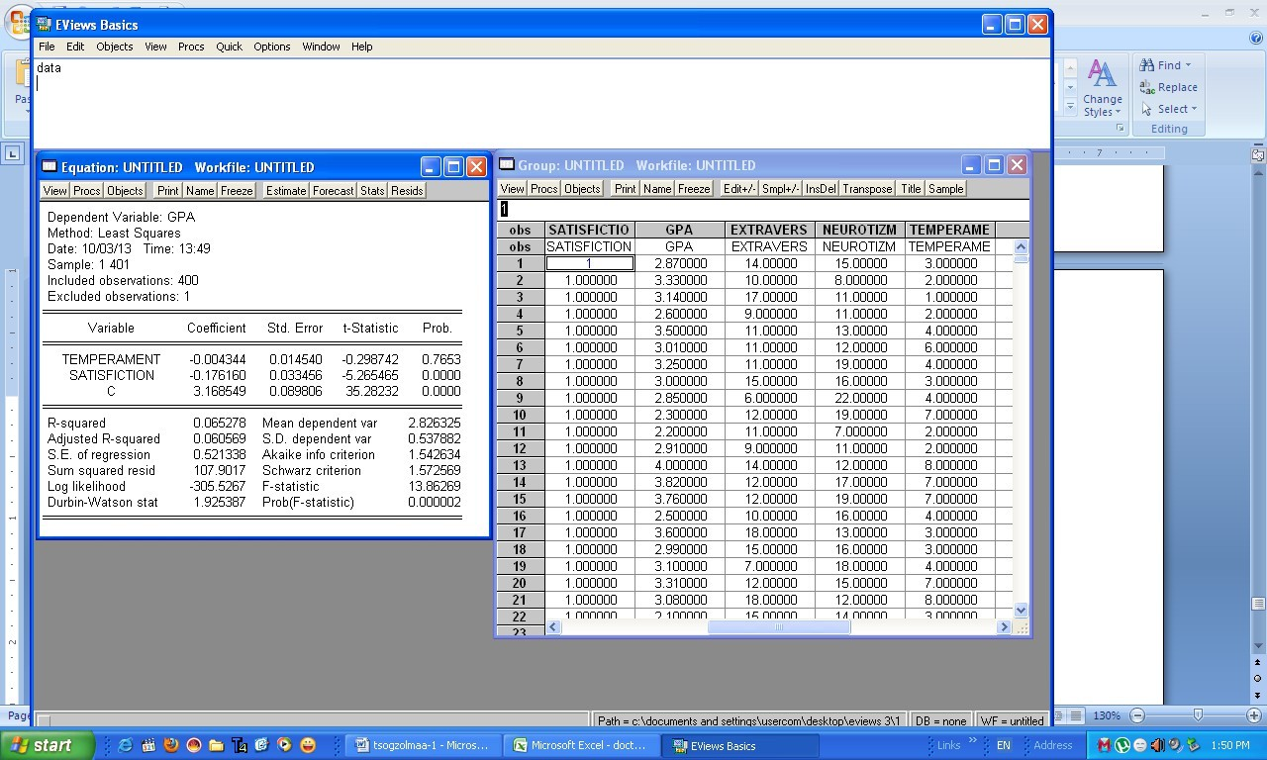
Зураг 29. Темперамент болон сэтгэл ханамжийн хамаарал

Дүгнэлт
- Мэргэжлийн чиг хандлагын сэтгэц оношилгооны арга, аргачлалыг манай орны боловсролын салбарт хэрэглэх нөхцөл боломж, бүрдсэн гэж үзэх үндэстэй байна.
- Мэргэжил сонгох үйл явцад эцэг эх, найз нөхөд, танил талын зөвлөгөө өөрийн сонирхлоос илүүтэй нөлөө үзүүлж байна. Мэргэжлээ хэрхэн сонгосон талаар асуулгад их, дээд сургуулийн оюутнуудын 27,4 хувь нь өөрийн сонирхлын дагуу, 52,9 хувь нь аав, ээж болон танилуудын зөвлөснөөр, 15,3 хувь нь зах зээл, төгсөөд ажил олдох боломж зэрэг дам хүчин зүйлсийг харгалзан үзжээ. Бусдын зөвлөгөөний дагуу, урьдчилан судлалгүйгээр сонгосон мэргэжил нь бодит байдал дээр төсөөлж байснаас зөрүүтэй байна.
- Судалгаанд хамрагдсан оюутнуудын хувьд гадаад эерэг сэдэл, тодруулбал үйл ажиллагааны дотоод мөн чанарт бус, харин гадаад тал болох цалин хөлс, нэр хүнд, дүн зэрэгт илүү татагдан оролцох сэдэл давамгайлж байна.
- Мэргэжил сонгосон шалтгаан нь мэргэжлийн сэтгэл ханамжид, сэтгэл ханамж нь голч үнэлгээнд шууд нөлөөлж байна. Тухайлбал өөрийн сонирхлоор мэргэжлээ сонгон суралцаж буй оюутнуудын дийлэнх нь мэргэжилдээ сэтгэл маш хангалуун байгаа ба голч үнэлгээ нь өндөр байв.
- Урлагийн болон бодит хэв шинжийн хүмүүс сонгосон мэргэжилдээ дуртай байх нь амжилтад хүргэх өндөр магадлалтай байна. Харин темперамент нь голч үнэлгээ болон сэтгэл ханамжтай хамааралгүй (r=0.0002-0.07) байв.
- Судалгааны явцад монгол хүний сэтгэл зүйн онцлогтой холбоотой байж болох үзүүлэлтүүд илэрсэн нь сонирхол татаж байна. Тухайлбал Холландын кодоор АСП буюу урлагийн, нийгмийн, удирдах хэв шинж өндөр давтамжтай (19,8) илрэв. Энэ нь өөрийгөө илэрхийлэх сонирхолтой, аливаа зүйлийг ургуулан бодох талтай, хүмүүстэй харилцах, хамтран ажиллах сонирхолтой, нийтэч мэдрэмжтэй, сэтгэлийн хөдөлгөөн ихтэй, бусдад захирагдах дургүй, өөрийн эрхээр байх сонирхолтойг илэрхийлдэг. Түүнчлэн нейротизмийн дундаж үзүүлэлт 15,84 байгааг цаашид судлан үзэх шаардлагатай байна.

Ном зүй
- Мэргэжлээ сонгох нь. Монгол Менежмент консалтинг ХХК. УБ.,2013
- Насанцэнгэл Л., Цогзолмаа Д. Ямар мэргэжилтэй болох вэ? УБ.,2004
- Туяа Б. Сэтгэц оношилгооны тайлбар толь. УБ.,2011
- Айзенк Г., Вильсон Г. Как измерить личность. М., 2000
- Морозова С.В. Психодиагностика профессиональной направленности. Челябинск, 2003
- Резапкина Г.В. Скорая помощь в выборе профессии. М.,2010
- John Holland. Мaking Vocational Choices. 1985

